Аскарова Резеда Набиахметовна
воспитатель
МБДОУ Детский сад№262
город Уфа Республика Башкортостан

Конспект занятия по образовательной области познавательного развития (конструирование) в первой младшей группе «Волшебные пуговицы»
Интеграция ОО:
«Познавательное развитие», «Речевое развитие», «Социально – коммуникативное развитие», «Физическое развитие».
Цели:
Образовательные:
- закреплять и систематизировать знания детей о пуговицах: их форме, цвете, размере, их назначении.
- активизировать выражения «разные по цвету», «одинаковые по цвету».
- закреплять представления детей об основных цветах (красный, желтый, синий, зеленый). Уметь соотносить пуговицы по цвету.
Развивающие:
-развивать конструктивные способности, образное мышление, внимание, память, воображение.
- вызвать интерес у детей к созданию построек из пуговиц.
- учить детей самостоятельно выкладывать из пуговиц простые изображения.
- продолжать учить замечать группы отдельных предметов, пользоваться словами: много, один.
- развивать мелкую моторику пальцев рук.
-способствовать развитию связной речи в ходе работы.
Воспитательные:
- воспитывать интерес и желание участвовать в общих играх и делах совместно с воспитателем и детьми.
- воспитывать у детей сочувствие к сказочным персонажам, вызвать желание им помочь.
Интеграция ОО:
«Познавательное развитие», «Речевое развитие», «Социально – коммуникативное развитие», «Физическое развитие».
Предшествующая работа:
Рассматривание, чтение стихов, потешек и песенок, сказки «Теремок».
Рассматривание пуговиц, разных размеров, игры с куклой Катей.
Материалы и оборудование.
- «Волшебный сундучок» со множеством разнообразных пуговиц.
- Угощение для детей – конфеты.
Оборудование:
-пуговицы;
-картины сказочных домиков на мониторе;
-Петушок;
-волшебный сундук;
-игрушки для обыгрывания построек;
— звуковой сигнал;
-призы для детей.
Ход занятия:
Дети сидят на стульчиках.
Воспитатель:
Ребята, посмотрите, к нам пришли гости что мы можем сказать гостям. (Здороваются со взрослыми).
Воспитатель: Молодцы. Я вам предлагаю сделать большой круг. Давайте теперь друг на друга посмотрим. Какие вы все красивые, нарядные.
Собрались все дети в круг, я – твой друг и ты - мой друг.
Крепко за руки возьмитесь и друг другу улыбнитесь.
Вот теперь у нас глазки стали веселые, ротики улыбаются.
Слышится кукареканье. Появляется петушок
Воспитатель: Ребятки. Слышите чей – то голос? Кто так умеет петь?
Дети: Петушок.
Воспитатель: Это Петушок пришел к нам в гости. Вот он какой: "Маслина головушка, шелкова бородушка». Петушок здоровается с детьми
Дети - Здравствуй, Петушок!
-Здравствуйте, ребятки! Ку-ка-ре-ку!
-Поздоровайся Алина с Петушком, Сева, Андрей.

- А Вы знаете, ребята, петушок сегодня по дороге в детский сад нашел настоящий волшебный сундучок!
Давайте сядем на стульчики, чтобы нам было удобно, и рассмотрим его.
( Воспитатель вместе с детьми садятся на стульчики)
Посмотрите, какой он красивый, необычный, что же в нем лежит? Как вы думаете?
(ответы детей ниточки, камешки, платочки, пуговицы, игрушки).
А вы отгадайте загадку.
Одеваться соберёшься-
Без меня не обойдёшься
Знают взрослые и дети-
Застегну я всё на свете. Что это?
(Дети отгадывают загадку).
Воспитатель: Конечно, это пуговица.
У каждого из вас на одежде есть эта помощница. Найдите на своей одежде пуговицы. Покажите, какие они (Дети рассматривают пуговицы, и описывают их)
Как вы думаете, для чего нужны нам пуговиц. А какие ещё виды застёжек вы знаете?
Дети: Крючки, молнии, липучки, шнуровки. Показать детям.
(Открываю сундучок и показываю его детям). Да это же пуговицы! Посмотрите как их много в сундучке.
(Воспитатель показывает пуговицы и выкладывает их на стол)
Воспитатель: Ребята, скажите, а пуговицы одинаковые? (Нет)
Воспитатель: Какой формы пуговицы?
Дети: Круглые, овальные, треугольные. В форме цветка, ягодки, машинки, птички.
Воспитатель: Они маленькие. Яркие, цветные – для детской одежды. А эти пуговицы для взрослой одежды – они крупные. Темных цветов, тяжелые. Посмотрите, у меня в руках пуговицы. Какого цвета эта пуговица? (показываю красную пуговицу)
Дети: Красная.
Воспитатель: Правильно, красная. Какого цвета эта пуговица?
Дети: Желтая.
Воспитатель: Правильно. Желтая. Молодцы ребята. У меня в сундучке есть еще другие пуговицы, посмотрите какого они цвета? (Показываю синюю и зеленую пуговицу)
Дети: Синяя, зеленая.
Воспитатель: Правильно. Посмотрите они одинаковые или разные. Чем они отличаются? (Показываю круглую и квадратную пуговицу)
Дети: Квадратная и круглая.
Воспитатель: Правильно. Синяя пуговица квадратная, а зеленая – круглая.
А я люблю делать так – (пересыпаю пуговицы из руки в руку) стараюсь, чтобы пуговицы не падали из рук. Сколько пуговиц у меня на ладони (на ладонь упала одна пуговица? ( ответы детей: одна) Правильно одна. А теперь? (пересыпаю все пуговицы на одну ладонь). Так мы будем играть. Вы внимательно смотрите сколько пуговиц насыпалось мне на ладонь, а потом ответите (пересыпаю пуговицы по одной или много 2-3 раза).
Какие вы ребята молодцы.
Воспитатель: У каждого из вас на одежде есть эта помощница. Найдите на своей одежде пуговицы. Покажите, какие они (Дети рассматривают пуговицы, и описывают их)
А какие ещё виды застёжек вы знаете?
Дети: Крючки, молнии, липучки, шнуровки. Показать детям.
(Открываю сундучок и показываю его детям). Ребята, как вы думаете, для чего нам нужны пуговицы?
Дети: Застегивать одежду, чтобы красиво было.
Правильно ребятки.
Воспитатель: А если не застегивать пуговицы, что будет?
Дети: Можно заболеть, неудобно, некрасиво ходить в расстегнутой одежде
Воспитатель: Правильно ребята. А еще на пуговицах есть дырочки которые нужны для того чтобы пуговицы пришивать к одежде. (Читаю стихотворение).
Висит, скучает пуговка - спокойно ей живется.
Не замечает пуговка, пока не оторвется.
Физминутка
Воспитатель: Ой, ребятки, а Петушок приглашает нас поиграть.
Петушок весело шагает, высоко ножки поднимает.
Машут руками и ходят стайкой, высоко поднимая ноги.
Из корытца воду пьёт и зёрнышки клюёт.
Наклоняются и отводят руки назад «пьют» и "клюют".
Перышки почистил, клювик почистил.
Погладить руки, носики.
Громко песенку запел «Ку-ка-ре-ку!»
-Ку-ка-ре-ку!
Воспитатель: Ребята, посмотрите, какие красивые картины приготовил для нас Петушок. Кто мне скажет, что изображено на них?
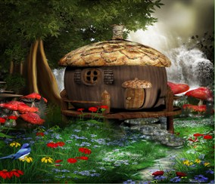
Дети: На картинах изображены сказочные дома.
Воспитатель: А как вы думаете, кто в таких домах может жить?
Дети: Сказочные герои.
Воспитатель: Что необычного у этого домика?
Дети: Этот домик стоит на курьих ножках.
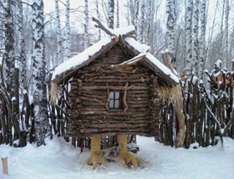
Воспитатель: Кто в этом домике может жить?
Дети: Это домик Бабы-Яги.
Воспитатель: Кто в этом домике может жить?
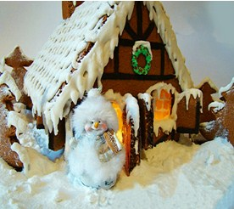
Дети: Это домик снеговиков.
Воспитатель: А на что похож этот домик?
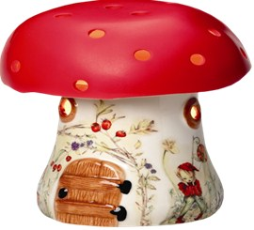
Дети: На грибок.
Воспитатель: Кто в этом домике может жить?
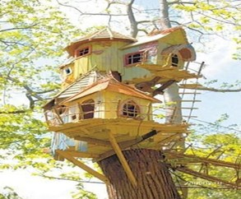
Дети: В этом домике живут бабочки.
Воспитатель: Ребята, что общего у всех этих домиков?
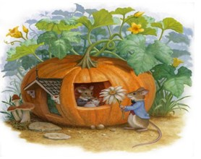
Дети: Все домики имеют стены, крышу, окна, двери.
Воспитатель: Ребята, посмотрите, какие здесь ещё домики есть. Какие детали использовали при строительстве этих домов?
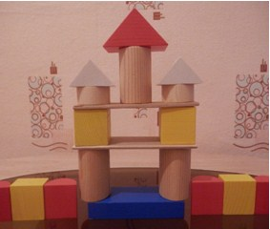
Следующая картина домик из пуговиц.
Воспитатель: Ребята, пуговицы нам нужны не только, для того, чтобы застегивать одежду, оказывается с пуговицами можно придумать много увлекательных игр. Даже из пуговиц можно построить домики.
Воспитатель: Ребята, посмотрите, что – то наш Петушок загрустил. Он говорит, что на этих картинках изображены дома его друзей. А у него нет своего дома и он хочет научиться их строить.
Воспитатель: Петушок, мы сможем помочь тебе. Ребята, поможем Петушку?
Дети: Да.
Воспитатель: А теперь я приглашаю вас за столы.
(Дети рассаживаются за столы)
Воспитатель:
Андрюша, ты кого будешь учить строить дом? (Медвежонка)
Даша, а у тебя кто? (Зайчика)
Вика, а ты кого будешь обучать? (Белочку)
Ребята, у каждого из вас по набору пуговиц. Покажите друзьям Петушка, и самому Петушку, какие дома можно построить.
Самостоятельная деятельность детей.
Анализ работ.
Воспитатель: Марат, с чего нужно начать строить дом?
Дети: Сначала надо построить стены.
Воспитатель: А какой формы будут стены?
Дети: Квадратной.
Воспитатель: Правильно, молодцы. (Дети строят квадрат - стены).
Воспитатель: Молодец Алина, Лера, Рома стараются ребятки! Ровные стены получились. Антон, Виолетта, Алсу что вы сейчас поставите? Правильно, крышу. Какой формы будет крыша.
Дети: Треугольной.
Воспитатель: А какого цвета крыша будет у твоего домика?
Дети: Синего.
Воспитатель: Мы с вами и окошечко не забудем поставить. Покажи Алина, как ты поставишь окошечко. Вот молодец!
-Какого цвета у тебя, Варя, окошечко?
Дети: Жёлтого.
Воспитатель: Аккуратно ставьте окошечко, чтобы домик не сломать..
Вот какие домики у вас получились!
Ой, какой красивый дом,
Окна ставим, крышу кроем
Чтобы Петушки жили в нём!
( Берут игрушки, ставят их рядом с домиками).
Воспитатель: Нравятся зверюшкам ваши домики. Большие, просторные, с окошечком. Молодцы, ребятки, постарались! И Лера, и Сева, и Валя, и Антон, и Алина! Ребята, посмотрите, что у нас получилось. Один ряд домов и ещё ряд домов. Целая улица.
Воспитатель: Марат, что ты использовал для строительства дома? (Пуговки).
Итог занятия
Ребята, какой сегодня замечательный день. Мы с вами помогли Петушку и его друзьям. А вы знаете, какой Петушок сладкоежка? Он для вас приготовил сладкое угощение.
Дети получают сладкие призы.

